**Лабораторна робота 01. Написання програм з вкладеними циклами та розгалуженнями, використанням математичних функцій та виконанням операцій введення- виведення**

Результати надсилати на електронну адресу викладача [**t.i.lumpova@gmail.com**](mailto:t.i.lumpova@gmail.com)у вигляді cpp-файлу з іменем у форматі

**<Номер групи><Номер лабораторної><Прізвище>**

Наприклад, 31-01Ivanov.cpp.

**Строк відсилки ЛР 18.09.2022.**

Всі запитання, що виникнуть, надсилайте на електронну адресу викладача.

Тему в заголовку листа записати

**ООП<Номер групи>-Запитання-<Прізвище>**.

**Мета**: навчитися писати програми з вкладеними циклами та розгалуженнями, використанням математичних функцій та виконанням операцій введення- виведення **на мові С++** в **консольному режимі.**

**Методичні вказівки щодо організації самостійної роботи студентів**

1. Запустити середовище програмування С++ .
2. Записати програму, що виконує 3 завдання з пп.3.1-3.3. В першому рядку програми записати в коментарі номер групи та прізвище.

Програма повинна запитати номер завдання (число 1, 2, 3 або 0 для закінчення) і в залежності від введеного значення виконувати відповідне завдання. Якщо введений 0 – програма припиняє роботу, якщо значення відмінне від 0-3 надається повідомлення про помилку, в інших випадках виконується запитане завдання, після чого знову виконується запит.

Вхідні дані ввести, а результати вивести, використовуючи потокове введення-виведення даних. Виводяться (змінні ***a*** або ***N*** перед початком розрахунку*, а* ***х, y*** та відповідні повідомлення на кожній ітерації/кроку циклу***).***

Вхідні дані ввести, а результати вивести, використовуючи потокове введення-виведення даних. Всі повідомлення та коментарі надавати англійською мовою.

Значення ***N*** вводиться з консолі і не повинне мати обмеження.

Виводяться змінні Хта ***N*** перед початком розрахунку*,* а змінну циклу підсумкове значення ***y*** на кожній ітерації/кроку циклу***.*** Розрахунок виконується з точністюε=10-3 (до третьогодесяткового знаку).

1. **Завдання**:
   1. Написати код, що виконує розрахунок ***y*** підсумку ***N*** перших членів з точністю ε=10-3:



Підсумок позначити як Y, значення ***N*** ввести перед початком роботи.

Проаналізуйте вираз підсумку та складіть компактну формулу розрахунку в циклі.

* 1. Написати код, що виконує розрахунок ***y*** підсумку ***N*** перших членів з точністю ε=10-3



* 1. Написати код, що виконує розрахунок, в залежності від обраної формули:

1.

, якщо    

2.



3.



**Теоретичні відомості.**

Такого типу завдання доцільно виконувати використовуючи запит на обрання варіанту розрахунку (ModeSelection) через меню, а сам варіант розрахунку обирати через оператор вибору **case**, і все це виконувати в циклі.

Приклад запиту нижче (оскільки розрахунок тут не зроблено, то видається повідомлення "Task not designed".

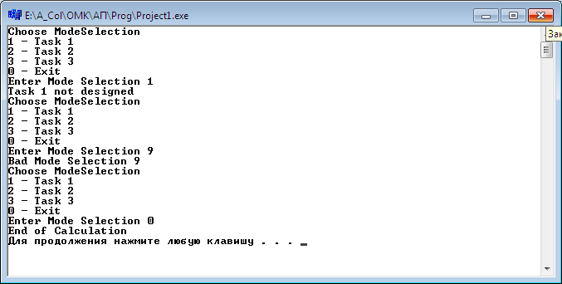

Всі три завдання – це розрахунки в циклі, які в разі обрання **case** для вибору оператору розрахунку потрібно вкладати у відповідну гілку. Схематично це представлено нижче (це не блок-схема, а ілюстрація).

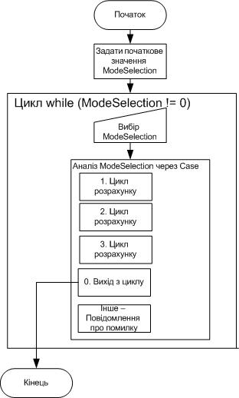

Найбільшу трудність в ЛР№01 може викликати завдання 3.1. Розглянемо його.

Написати код, що виконує розрахунок ***y*** підсумку ***N*** перших членів з точністю ε=10-3:

 (1)

Значення ***N*** вводиться з консолі і не повинне мати обмеження.

Проаналізуйте вираз підсумку та складіть компактну формулу розрахунку в циклі.

Такі задачі вимагають попереднього аналізу і складання компактної формули. Відповімо на запитання: що потрібно знайти? – Підсумок перших ***N*** членів. Тобто у нас повинен бути цикл, наприклад, по змінній **j,** яка змінюється від 1 до ***N.***

Для того, щоб виконувати розрахунок в циклі, нам потрібно "згорнути" вираз в (1) в компактну формулу, де фігурує **j.**

Подивимся уважно на вираз. Що ми бачимо в чисельнику. Ступень змінної **x** в кожному доданку збільшується на одиницю, тобто в узагальненому вигляді чисельник може бути записаний як **xj ,** де **j** змінюється від 1 до ***N.***

Тепер розглянемо знаменник: як він може залежати від **j**? Числа 3, 9, 27 – це 31, 32, 33. Тобто ми можемо знаменник в узагальненому вигляді записати як **x+3j,** де **j** змінюється від 1 до ***N.***

Тепер ми можемо записати формулу для розрахунку в циклі:

$\sum_{j=1}^{N}{ }$**(xj / (x+3j))** (2)

Запис ε=10-3 означає, що потрібно ввести j та S з точністю до 3 десяткових знаків (тобто після "коми", в С++ - "крапки")

Тепер потрібно тільки записати на мові С++ такий розрахунок.

…

Розглянемо приклад на розрахунок підсумку членів деякого ряду значень.

***Приклад 1.***



Тут чисельник зменшується на 2, а знаменник збільшується на 2, тобто формула буде мати вигляд.

$\sum_{j=0}^{N}{2}$**((R – (2+J))/(R + J)**

$\sum_{j=0}^{N}{2}$ цей вираз позначає визначення підсумку, де J змінюється від 0 до N з кроком 2, а сам вираз для розрахунку надається в дужках.

Друге завдання потребує аналогічного аналізу.

**Математичні функції (**заголовний файл **math.h)**

| **Прототип функції** | **Ім’я** | **Призначення** |
| --- | --- | --- |
| Double sin (double _х); | **sin (x)** | синус x (в радіанах) — **sin x** |
| Double cos (double _x); | **cos (x)** | косинус x (в радіанах) — **cos х** |
| Double tan (double _x); | **tan (x)** | тангенс х (в радіанах) — **tg х** |
| Double asin (double _x); | **asin (x)** | арксинус х — **arcsin х** |
| Double acos (double _x); | **acos (x)** | арккосинус х — **arcos х** |
| Double atan (double _x); | **atan (x)** | арктангенс х — **arctg х** |
| Double atan2 (double _y, Double_x); | **atan2 (y,x)** | арктангенс у/х — **arctg (у/х)** |
| Double sinh (double _x); | **sinh (x)** | синус гіперболічний х — **sh х** |
| Double cosh (double _x); | **cosh (x)** | косинус гіперболічний х — **ch х** |
| Double tanh (double _x); | **tanh (x)** | тангенс гіперболічний х — **th х** |
| Double log (double _x); | **log (x)** | натуральний логарифм х — **ln х** |
| Double log10 (double _x); | **log10 (x)** | десятковий логарифм х — **log х** |
| Double exp (double _x); | **exp (x)** | піднесення е до степеня х — **ех** |
| Double pow (double _x, double_y); | **pow (x,y)** | піднесення х до степеня у — **ху** |
| Double pow 10 (int _p) | **pow10 (p)** | повертає **10р** |
| Double sqrt (double _х); | **sqrt (x)** | корінь iз x, x > 0 |
| Double hypot (double_x, double_y); | **hypot (x,y)** | корінь із (х2+у2) |
| Double fabs (double __x); | **fabs (x)** | абсолютне значення х — |х| типу **double** |
| int abs (int _x); | **abs (x)** | абсолютне значення х — |х| типу **int** |
| long labs (long _x); | **labs (x)** | абсолютне значення х — |х| типу **long** |
| Double fmod (double __x, double_y); | **fmod (x,y)** | залишок від ділення х на у |
| Double ceil (double __x); | **ceil (x)** | округлення до більшого |
| Double floor (double _x); | **floor (x)** | повертає найближче ціле, не більше за х |
| Double modf (double _x, double); | **modf(x,&p)** | виділяє цілу й дробову частинні числа |
| Double atof(const char* _s); | **atof (s)** | перетворює рядок символів у число з плаваючою крапкою |

***Контрольні запитання***.

1. Надайте визначення парадигмі програмування та поясніть чим викликана поява різних парадигм.
2. Що називають програмним модулем?
3. Охарактеризуйте метод функціонального програмування.
4. Охарактеризуйте метод структурного програмування.
5. Охарактеризуйте метод об’єктно-орієнтованого програмування та визначте його базові принципи.
6. Охарактеризуйте відмінності процедурного, об’єктного та об’єктно-орієнтованого програмування.
7. В чому полягає різниця між процедурним та модульним програмуванням?
8. Яка технологія пропонується для розробки процедурної структурованої програми?
9. Що включає в себе алфавіт мови С++?
10. Що таке лексеми, як вони складаються, що до них відносять?
11. Дайте визначення ідентифікатору, яким чином він утворюється?
12. Що називають ключовими словами?
13. Які символи можуть бути роздільниками лексем?
14. Які коментарі використовує мова C++? Надайте поради до їх створення, наведіть приклади.
15. Що являє собою структура програми на C++? Наведіть основні вимоги, які слід ураховувати при створенні програм мовою C++.
16. Які основні та складені типи даних має мова С++?
17. Що таке змінна і як здійснюється її опис та визначення?
18. Що таке «область дії ідентифікатора» та «клас пам’яті»?
19. Які константи налічує С++? Охарактеризуйте їх застосування.
20. Що таке пріоритет операції? Наведіть приклади арифметичних та логічних операцій.
21. Які операції присвоювання та операції відношення налічує С++?
22. Що реалізують логічні операції та операції обробки окремих бітів?
23. Які операції над покажчиками та додаткові операції має С++?
24. Визначте основні частини типової структури програми на С++.
25. Що таке макровизначення? Наведіть приклади.
26. Для чого використовується умовна компіляція?
27. Що може міститися в зовнішніх оголошеннях?
28. Надайте визначення функції.
29. Які значення може містити умова, що перевіряється?
30. Як визначається результат операція **not?**
31. Як визначається результат операція **and?**
32. Як визначається результат операція **or?**
33. Поясніть, що представляє собою логічний вираз.
34. Як визначається тернарна операція?